全国2002年4月高等教育自学考试
互联网软件应用与开发试题
课程代码：00898
第一部分 选择题
一、单项选择题(本大题共20小题，每小题1分，共20分)在每小题列出的四个选项中只有一个选项是符合题目要求的，请将正确选项前的字母填在题后的括号内。
1.互联网项目开发是分阶段进行的，其中在阶段转换时出现的判断点被称为( )
A.阶段 B.界标
C.测试点 D.投入点
2.生成项目计划是在( )
A.建设和测试阶段 B.设计阶段
C.投入使用阶段 D.规划阶段
3.下列不属于Internet特点的是( )
A.安全性 B.全球性
C.开放性 D.平等性
4.在HTML语言中，用来定义颜色采用的是( )
A.二进制编码系统 B.八进制编码系统
C.十六进制编码系统 D.十进制编码系统
5.要创建一个到UseNet新闻组的链接，下面正确的句法是( )
A.<A HREF=″usenet:news.blue.com″>蓝色新闻网</A>
B.<A HREF=″news:news.blue.com″>蓝色新闻网</A>
C.<A HREF=″ftp:news.blue.com″>蓝色新闻网</A>
D.<A HREF=″http://news.blue.com″>蓝色新闻网</A>
6.下面关于文档体的说法错误的一项是( )
A.文档体元素以起始标记<BODY>开始，以结束标记</BODY>结尾
B.严格地讲，使用<BODY>起始和结束标记不是必需的
C.在文档中，不必以严格的ASCII格式输入文本
D.有些ASCII字符只有通过特殊的编码系统才能加到文档中
7.和response.write()语句等价的标记是( )
A. <%=%> B. Output< >
C. <% %> D. <*=*>
8.在ASP中的默认情况下，当创建对象实例时，该对象的作用域是( )
A.行作用域 B.函数/过程作用域
C.页作用域 D.全局作用域
9.下面关于Active Server Pages所使用的主要脚本语言的说法正确的一项是( )
A. Active Server Pages使用的主要脚本语言是PHP语言
B. Active Server Pages使用的主要脚本语言是JavaScript和VBScript
C. Active Server Pages只能使用一种脚本语言—JavaScript
D. Active Server Pages只能使用一种脚本语言—VBScript
10.在ASP内建对象中，必须要有Lock和Unlock方法以确保多个用户无法同时改变某一属性的对象是( )
A. Response B. Session
C. Request D. Application
11. VBScript调用过程时使用的关键字是( )
A. Parameter B.Call
C.Dim D. Public
12.在表单的相关标记中，表示提供给用户一个可以复选的选项的标记为( )
A. INPUT TYPE=CHECKBOX B. INPUT TYPE=SUBMIT
C. INPUT TYPE=RESET D. INPUT TYPE=TEXT
13.关于CGI的环境变量，不属于服务器专有变量的是( )
A. SERVER_NAME B. SERVER_PORT
C. USER_AGENT D. SERVER_PROTOCAL
14.一般来说，Web服务器提供的安全保护措施是( )
A.授权和链接加密 B.授权
C.链接加密 D.不能提供安全保护措施
15.使用ODBC开发数据库应用程序时，应用程序调用的是( )
A.标准的ODBC函数和JAVA语言 B.标准的ODBC函数和SQL语言
C.标准的JDBC函数和SQL语言 D.标准的JDBC函数和JAVA语言
16.在ADO的对象中，处理连接的对象是( )
A. Field B. Error
C. Connection D. Recordset
17.在DHTML技术中，如果想用TextRange对象修改文本或标记，必须采取( )
A.copyHTML方法 B. deleteHTML方法
C. delHTML方法 D. pasteHTML方法
18.PHP嵌入HTML文档使用的定界符是( )
A.“<?php”开始，到“?>”结束
B.“<?--”开始，到“--?>”结束
C.“<?---”开始，到“---?>”结束
D.“<?cgi”开始，到“cgi?>”结束
19.对PHP的支持比较完善，无须经过特殊设置就可以进行PHP的开发和调试的操作系统是( )
A. Windows2000 B. Linux
C. Unix D. NetWare
20.在PHP中声明一个变量的时候，可以在变量名前使用字符( )
A.% B.$
C.￥ D.＃
二、多项选择题(本大题共10小题，每小题2分，共20分)在每小题列出的五个选项中有二至五个选项是符合题目要求的，请将正确选项前的字母填在题后的括号内。多选、少选、错选均无分。
21.项目计划主要包括( )
A.硬件设备选择 B.风险和假设 C.目标
D.时间表 E.预算
22.关于IP地址下列说法正确的是( )
A.IP地址采用分层结构，它由网络号与主机号两部分组成
B.根据不同的取值范围IP地址可以分为五类
C.202.112.139.140属于B类地址
D.B类IP地址适用于有大量主机的大型网络
E.每个C类网络的主机号数最多为2⁸个
23.关于域名系统和域名服务，下列说法正确的有( )
A.Internet域名格式一般是：顶级域名.二级域名.三级域名.四级域名
B.Internet的域名结构是由TCP/IP协议集的域名系统(DNS)来定义的
C.顶级域的划分采用了两种划分模式：组织模式和地理模式
D.中国互联网信息中心负责管理我国的顶级域
E.域名解析包括两种方式：正向域名解析和反向域名解析
24.在BODY的属性中，和颜色有关的属性包括( )
A. ALINK B. BGCOLOR C. LINK
D. TEXT E. VLINK
25.关于ASP的变量，下面说法正确的有( )
A.变量是计算机内存中已命名的存储位置
B.变量中存放数字或字符串等数据
C.变量包含的信息称为变量的值
D.在ASP中变量使用前必须声明
E.变量为用户提供了一种存储、检索和操作数据的途径
26.CGI的环境变量按意义分可以分为( )
A.关于服务器的专有变量 B.请求专有环境变量
C.客户端的环境变量 D.关于网络设施参数的变量
E.关于CGI性能的变量
27.ODBC体系结构包括( )
A.目标框架 B.应用程序 C.驱动程序管理器
D.数据库驱动程序 E.数据源
28.以下注释行是合法的PHP注释行的有( )
A.／*注释*／ B.//注释 C.<*注释*>
D.｛注释｝ E.REN注释
29.属于逻辑运算符的是( )
A. and B. or C. =
D. + E. xor
30.在PHP函数中，属于库级操作函数的是( )
A. MySQL_connect B. MySQL_pconnect C.MySQL_create_db
D. MySQL_drop_db E. MySQL_list
第二部分 非选择题
三、名词解释题(本大题共5小题，每小题3分，共15分)
31.链接
32.数据源
33.Event Model(事件模型)
34.调度
35.风格漂移
四、简答题(本大题共5小题，每小题5分，共25分)
36.简述实现ASP过程调用的三种方法。
37.简述互联网软件开发过程的五个阶段。
38.简述评价Web服务器性能的几个指标。
39.简述构成DHTML的各种技术。
40.简述MySQL的权限控制的步骤。
五、论述题(本大题10分)
41.论述Internet域名系统的实现原理。
六、实践题(本大题10分)
42.用HTML语言建立一个简单的网页，使之在IE浏览器中显示的效果如下图所示，要求“经管学院”的链接为“jingguan.college.edu.cn”，“计算机学院”的链接为“computer.college.edu.cn”，“提交”按钮无须和数据库建立连接。
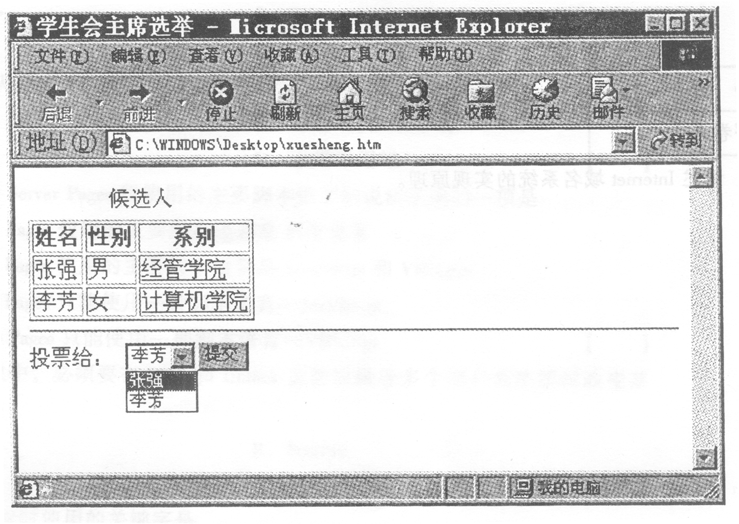

全国2002年4月高等教育自学考试
互联网软件应用与开发试题参考答案
课程代码：00898
一、单项选择题(本大题共20小题，每小题1分，共20分)
1.B 2.D 3.A 4.C 5.B
6.C 7.A 8.C 9.B 10.D
11.B 12.A 13.C 14.A 15.B
16.C 17.D 18.A 19.B 20.B
二、多项选择题(本大题共10小题，每小题2分，共20分)
21.BCDE 22.ABE 23.BCDE 24.ABCDE 25.ABCE
26.ABC 27.BCDE 28.AB 29.ABE 30.CD
三、名词解释题(本大题共5小题，每小题3分，共15分)
31.链接：链接是唯一的从一个Web页到另一个相关的Web页的理性途径。
32.数据源：数据源是指提供数据资源的实体。
33.Event Model(事件模型)：DOM中指定元素进行变换的部分称为Event Model(事件模型)。
34.调度：调度是在项目开发过程中的一种对人员、资源、应用风格以及开发技术手段进行平衡的活动。
35.风格漂移：风格漂移就是一种缓慢的不易被发现的项目风格、特点逐渐变化的过程。
四、简答题(本大题共5小题，每小题5分，共25分)
36.(1)先定义过程，然后在脚本中反复调用它们。
(2)将过程定义放在.asp文件中(或将通用过程放在一个共享的.asp文件中)，然后用SSI#include指令将其包含进其他调用该过程的.asp文件中。
(3)把某些功能打包在ActiveX组件中进行调用。
37.规划、设计、建设和测试、投入使用、完成及后续管理。
38.速度、建立和维护、对用户保持跟踪、安全性。
39.(1)客户端的脚本语言(或答：JavaScript、VBScript)
(2)文档对象模型(或答：DOM,或：Document Object Model)
(3)层叠样式表(或答：Cascading Style Sheets,或:CSS)
40.(1)数据库服务器对登录的用户进行检查，确定是否可以进行连接；
(2)在用户连接到数据库服务器后，系统将会对此用户的每一个请求进行检查。
五、论述题(本大题10分)
41.当用户使用主机域名进行通信时，必须首先将其映射成IP地址，这种将主机域名映射为IP地址的过程称为域名解析。域名解析包括正向域名解析和反向域名解析两种方式。
如果要寻找一个主机名所对应的IP地址，则需要借助域名服务器来完成。当Internet应用程序收到一个主机域名时，它向本地域名服务器查询该主机域名所对应的IP地址。如果本地域名服务器中找不到该主机域名对应IP地址，则本地域名服务器向其他域名服务器发生请求，要求其他域名服务器协助查找，并将找到的IP地址返回给发出请示的应用程序。
六、实践题(本大题10分)
42.<html>
<head>
<title>学生会主席选举</title>
</head>
<body>
<table border>
<caption>候选人</caption>
<tr><th>姓名</th><th>性别</th><th>系别</th></tr>
<tr><td>张强</td>
<td>男</td>
<td><a href=″http://jingguan.college.edu.cn″>经管学院</a></td>
</tr>
<tr><td>李芳</td>
<td>女</td>
<td><a href=″http://computer.college.edu.cn″>计算机学院</a></td>
</tr>
</table>
<hr>
投票给：
<select name=″候选人名单″>
<option selected value=″张强″>张强
<option selected value=″李芳″>李芳
</select>
<form>
<input type=″submit″ value=″提交″>
</form>
</body>
</html>

